Задача 1
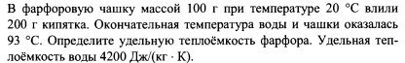
Задача 2
Смешали 3 кг воды при температуре 285 К и 2 кг воды при температуре 350 К. Определите установившуюся температуру смеси. Удельная теплоемкость воды 4200 Дж/кг*К
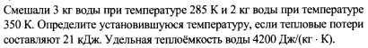
Задача 3
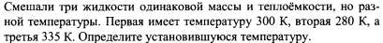
Задача 4
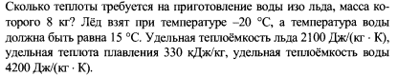
Задача 5
Задача 6
